институт ОБЩЕСТВЕННОГО МНЕНИЯ «квалитас»


394036, г. Воронеж, пр. Революции, д. 44, к. 14
тел.: (473) 251-20-75, 251-90-75
E-mail: office@qualitas.ru
Internet: http://www.qualitas.ru
ИНН 3666065119
Расчётный счёт № 40702810613400101661 ЦЧ банк СБ РФ г. Воронеж

ЕЖЕМЕСЯЧНЫЙ БЮЛЛЕТЕНЬ
СОЦИОЛОГИЧЕСКИХ СООБЩЕНИЙ
ПО г. ВОРОНЕЖУ

№ 2014-03 (195)

При использовании информации ссылка на Институт
общественного мнения «Квалитас» обязательна.
В этом выпуске:
1 раздел: ВПЕРЕД В СССР?
- Сожалеете ли Вы о распаде СССР?
- Как Вы сейчас считаете, распад Советского Союза был неизбежен - или его можно было избежать?
- Как Вы считаете, Россия должна или не должна стремиться к укреплению связей между государствами, ранее входившими в состав Советского Союза?
- С какими государствами, входившими в состав СССР, на Ваш взгляд, России необходимо укреплять и развивать сотрудничество в первую очередь?
- Если говорить в целом, то за все время существования СНГ Россия, по Вашему мнению, выиграла или проиграла от участия в этом содружестве?
- А Вы лично хотели бы или не хотели, чтобы большинство стран СНГ со временем объединились в одно государство?
2 раздел: ОБЩЕСТВЕННОЕ МНЕНИЕ О СИТУАЦИИ В РОССИИ
- Что, по Вашему мнению, сейчас происходит в России - рост и развитие, стабилизация или торможение и застой?
- Что, на Ваш взгляд, сейчас происходит в стране?
- В чем сейчас, на Ваш взгляд, больше нуждается Россия: в укреплении власти или в том, чтобы власть была поставлена под контроль общества?
3 раздел: О НЕКОТОРЫХ ЗАКОНОДАТЕЛЬНЫХ ИНИЦИАТИВАХ
- Как Вы относитесь к предложению /законопроекту отменить прямые выборы мэров крупных городов России?
- Как Вы относитесь к предложению /законопроекту блокировать по требованию правоохранительных органов до вынесения решения суда сайты, которые призывают к публичным акциям, несогласованным с властями?
4 раздел: РОССИЙСКАЯ АРМИЯ В ЗЕРКАЛЕ ОБЩЕСТВЕННОГО МНЕНИЯ
- Как Вы считаете, сейчас в российском обществе преобладает положительное, отрицательное или нейтральное отношение к армии?
- Как Вы лично относитесь к идее создания в нашей стране профессиональной армии: положительно, отрицательно или нейтрально?
- Одни полагают, что каждый молодой человек обязан пройти службу в армии. Другие считают, что молодой человек должен иметь право самостоятельно решать, служить ему в армии или не служить. С каким мнением – первым или вторым – Вы согласны?
5 раздел: О РАЦИОНЕ ЖИТЕЛЕЙ ВОРОНЕЖА
- Часто ли в Вашем рационе присутствуют мясные блюда?
- Часто ли в Вашем рационе присутствуют молочные блюда?
- Часто ли в Вашем рационе присутствуют рыбные блюда?
- Часто ли в Вашем рационе присутствуют овощи?
- Часто ли в Вашем рационе присутствуют фрукты?

Редколлегия:

Н.А. Романович (главный редактор)
Ю.В. Митрофанов (редактор)
Н. А. Симонова (руководитель полевого исследования)

ИНФОРМАЦИОННАЯ БАЗА:
– опрос проведен 24-28 марта 2014 г., опрошено 615 человек;
– метод: телефонное интервью;
– выборка репрезентативна для населения г. Воронежа старше 18 лет по полу и возрасту.

ИНСТИТУТ ОБЩЕСТВЕННОГО МНЕНИЯ «квалитас». Тел.: (473) 251-90-75, 251-20-75

Опрос проведён ИОМ "Квалитас" 24-28 марта 2014 года методом телефонного интервью.
Выборка репрезентативна для населения г. Воронежа старше 18 лет по полу и возрасту.
Опрошено 615 человек.

1 раздел: вперед В СССР?

СОЖАЛЕЕТЕ ЛИ ВЫ О РАСПАДЕ СССР?
Таблица 1
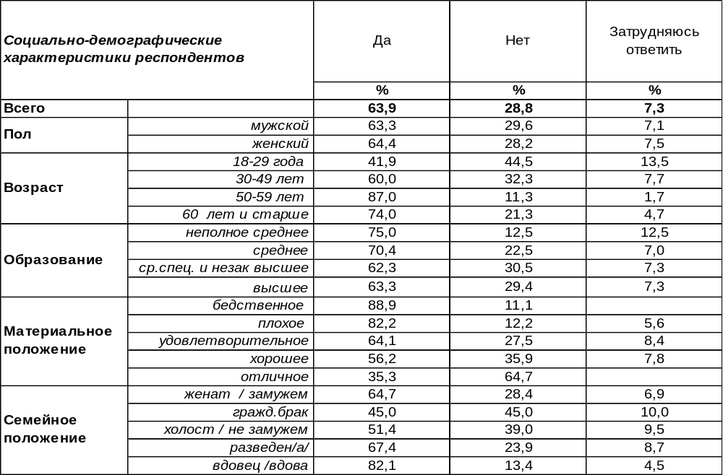
(Примечание: распределение ответов респондентов по строке составляет 100%)
Большинство воронежцев (64%) сожалеют о распаде СССР. Люди старшего поколения (50-60 лет) переживают чувство потери особенно остро (87%). А новому поколению (18-30 лет) советской империи не очень жалко: только 42% опрошенных сожалеют о ней, а 45% - нет. Чем беднее граждане, тем чаще они грустят о развале советской державы, которая давала им уверенность в завтрашнем дне (от 35% среди богатых до 89% среди бедных).
В среднем по Воронежу равнодушны к распаду Советского Союза 29% горожан. По мере возрастания уровня дохода безразличие к развалу СССР усиливается от 11% (среди тех, кому не хватает на хлеб) до 65% (среди тех, кто сегодня может себе ни в чем не отказывать).
А что говорят по этому поводу прочие жители России? Всероссийский опрос проведен Левада-Центром в декабре 2013 года, опрошено 1603 чел. в 45 регионах страны.

Сожалеете ли Вы о распаде СССР?

Россияне в целом (57%) чуть реже, чем воронежцы (64%) сожалеют о распаде СССР. Жители страны чаще затрудняются с ответом на этот вопрос, чем воронежцы (13/7).
ИНСТИТУТ ОБЩЕСТВЕННОГО МНЕНИЯ «квалитас». Тел.: (473) 251-90-75, 251-20-75
Опрос проведён ИОМ "Квалитас" 24-28 марта 2014 года методом телефонного интервью.
Выборка репрезентативна для населения г. Воронежа старше 18 лет по полу и возрасту.
Опрошено 615 человек.

КАК ВЫ СЕЙЧАС СЧИТАЕТЕ, РАСПАД СОВЕТСКОГО СОЮЗА БЫЛ НЕИЗБЕЖЕН - ИЛИ ЕГО МОЖНО БЫЛО ИЗБЕЖАТЬ?
Таблица 2
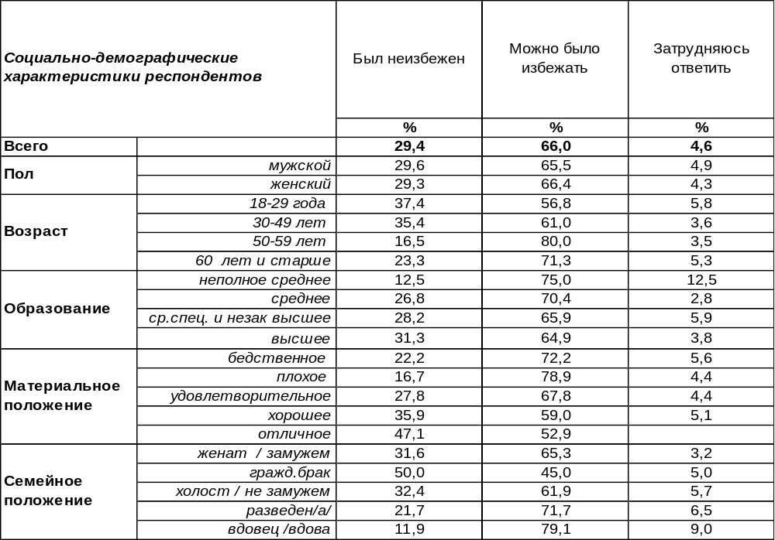
(Примечание: распределение ответов респондентов по строке составляет 100%)
Большинство воронежцев (66%) не верят в фатальность распада Советского Союза. Люди старшего поколения особенно часто полагают, что распада советской страны можно было бы избежать (80%).
В то же время 29% горожан отстаивают тезис о неизбежности крушения СССР. По мере роста образования респондентов число подобных утверждения возрастает от 12% до 31%.
Какого мнения придерживаются на этот счет остальные жители страны? Всероссийский опрос проведен Левада-Центром в декабре 2013 года, опрошено 1603 чел. в 45 регионах страны.

Как Вы сейчас считаете, распад Советского Союза был неизбежен - или его
можно было избежать?

Воронежцы чаще (66%), чем прочие жители России (53%), полагают, что распада Советского Союза можно было бы избежать.
ИНСТИТУТ ОБЩЕСТВЕННОГО МНЕНИЯ «квалитас». Тел.: (473) 251-90-75, 251-20-75
Опрос проведён ИОМ "Квалитас" 24-28 марта 2014 года методом телефонного интервью.
Выборка репрезентативна для населения г. Воронежа старше 18 лет по полу и возрасту.
Опрошено 615 человек.

КАК ВЫ СЧИТАЕТЕ, РОССИЯ ДОЛЖНА ИЛИ НЕ ДОЛЖНА СТРЕМИТЬСЯ К УКРЕПЛЕНИЮ СВЯЗЕЙ МЕЖДУ ГОСУДАРСТВАМИ, РАНЕЕ ВХОДИВШИМИ В СОСТАВ СОВЕТСКОГО СОЮЗА?
Таблица 3
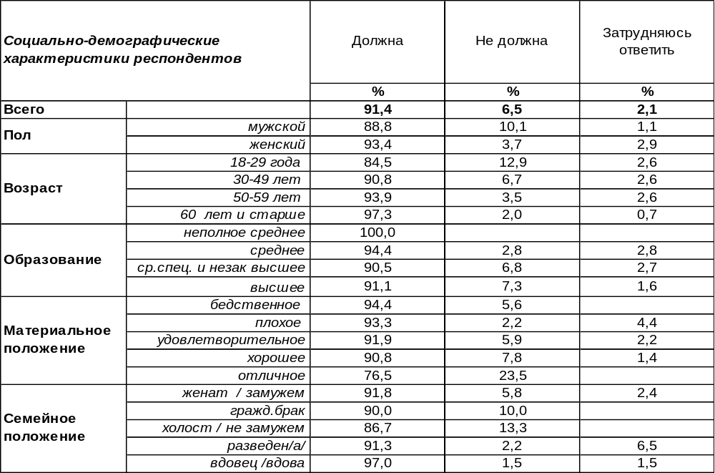
(Примечание: распределение ответов респондентов по строке составляет 100%)
Подавляющее большинство населения (91%) уверены, что Россия должна стремиться к укреплению связей между государствами, входившими ранее в состав СССР. По мере увеличения возраста респондентов количество сторонников такого мнения возрастает до 93%.
Отрицают необходимость поддерживать дружеские связи с бывшими республиками только 7% горожан. Среди молодежи этот показатель увеличивается до 13%.
Как отвечали на этот вопрос воронежцы в предыдущие годы [Бюллетень 2005-08]?

Как Вы считаете, Россия должна или не должна стремиться к укреплению связей
между государствами, ранее входившими в состав Советского Союза?

В последнее десятилетие существенных изменений в общественном сознании по обсуждаемому поводу не произошло.
ИНСТИТУТ ОБЩЕСТВЕННОГО МНЕНИЯ «квалитас». Тел.: (473) 251-90-75, 251-20-75
Опрос проведён ИОМ "Квалитас" 24-28 марта 2014 года методом телефонного интервью.
Выборка репрезентативна для населения г. Воронежа старше 18 лет по полу и возрасту.
Опрошено 615 человек.

С КАКИМИ ГОСУДАРСТВАМИ, ВХОДИВШИМИ В СОСТАВ СССР, НА ВАШ ВЗГЛЯД, РОССИИ НЕОБХОДИМО УКРЕПЛЯТЬ И РАЗВИВАТЬ СОТРУДНИЧЕСТВО В ПЕРВУЮ ОЧЕРЕДЬ?
Таблица 4 (окончание на следующей странице)
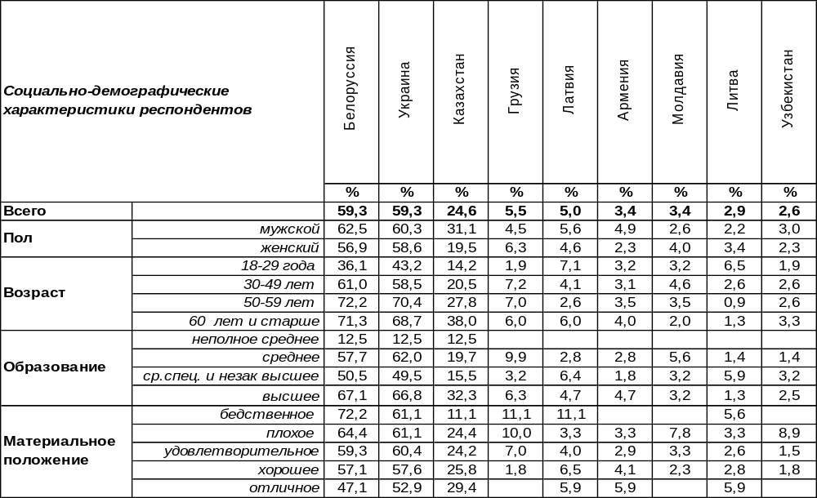
(Примечание: ввиду того что на вопрос допускалось несколько вариантов ответа,
распределение ответов респондентов по строке превышает 100%)
В первую очередь нашей стране, по мнению воронежцев, необходимо укреплять сотрудничество с Белоруссией (59%) и Украиной (59%). Несмотря на то, что отношения с Украиной в последнее время неоднозначные, отворачиваться от Украины народ не хочет – уж очень тесны родственные связи между двумя государствами. Перспектива сплочения Украины и России нежелательна для главных игроков мирового закулисья. Советник президента США Збигнев Бжезинский говорил: «Без Украины Россия перестаёт быть империей, с Украиной же … автоматически превращается в империю». На третьем месте по приоритетности – развитие дружеских связей с Казахстаном (25%).
Об этом же мы спрашивали воронежцев в 2005 году [Бюллетень 2005-08]. Сравним результаты опроса.

ИНСТИТУТ ОБЩЕСТВЕННОГО МНЕНИЯ «квалитас». Тел.: (473) 251-90-75, 251-20-75
Опрос проведён ИОМ "Квалитас" 24-28 марта 2014 года методом телефонного интервью.
Выборка репрезентативна для населения г. Воронежа старше 18 лет по полу и возрасту.
Опрошено 615 человек.

С КАКИМИ ГОСУДАРСТВАМИ, ВХОДИВШИМИ В СОСТАВ СССР, НА ВАШ ВЗГЛЯД, РОССИИ НЕОБХОДИМО УКРЕПЛЯТЬ И РАЗВИВАТЬ СОТРУДНИЧЕСТВО В ПЕРВУЮ ОЧЕРЕДЬ?
окончание таблицы 4
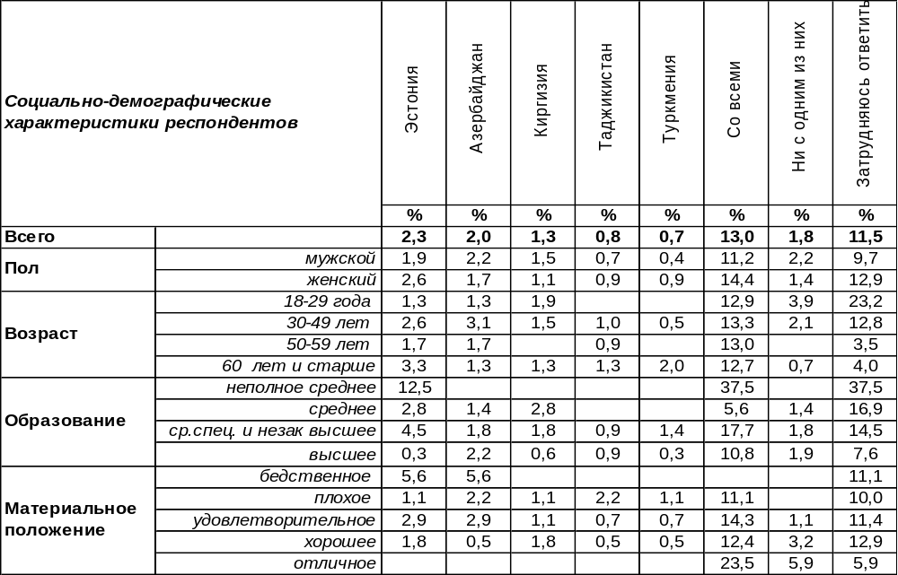

Почти десять лет прошло со времени прошлого опроса, а приоритеты населения не изменились. По-прежнему первая тройка – Белоруссия, Украина и Казахстан – являются теми странами, с которыми России, по мнению населения, необходимо развивать сотрудничество в первую очередь. В то же время число желающих сотрудничества с Белоруссией и с Казахстаном увеличилось в среднем на 10%, а с Украиной – почти на 20%. Чем абсурднее политические перипетии, и чем более озлоблены соседние национальные лидеры, тем горячее желание народа укреплять дружеские связи между родственными в культурном и религиозном плане государствами.
Однако не со всеми. Число желающих дружить с Арменией и Молдавией снизилось в три раза. Кроме того, с 37% до 13% уменьшилось количество граждан, которые были готовы развивать сотрудничество со всеми бывшими странами СНГ.

ИНСТИТУТ ОБЩЕСТВЕННОГО МНЕНИЯ «квалитас». Тел.: (473) 251-90-75, 251-20-75
Опрос проведён ИОМ "Квалитас" 24-28 марта 2014 года методом телефонного интервью.
Выборка репрезентативна для населения г. Воронежа старше 18 лет по полу и возрасту.
Опрошено 615 человек.

ЕСЛИ ГОВОРИТЬ В ЦЕЛОМ, ТО ЗА ВСЕ ВРЕМЯ СУЩЕСТВОВАНИЯ СНГ РОССИЯ, ПО ВАШЕМУ МНЕНИЮ, ВЫИГРАЛА ИЛИ ПРОИГРАЛА ОТ УЧАСТИЯ В ЭТОМ СОДРУЖЕСТВЕ?
Таблица 5
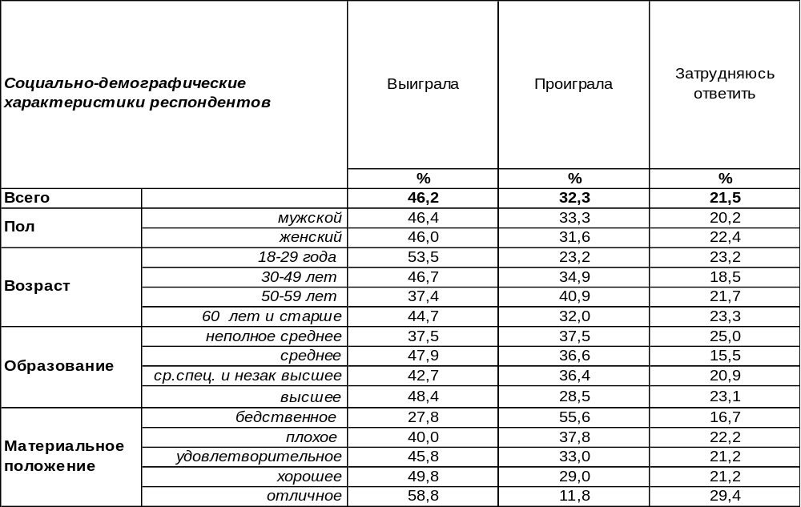
(Примечание: распределение ответов респондентов по строке составляет 100%)
Этот вопрос расколол общественное мнение. Значительная часть горожан (46%) считает, что Россия оказалась в выигрыше от участия в СНГ. В то же время 32% воронежцев полагают, что для нашей страны участие в СНГ ущербно. О выигрыше чаще всего говорили люди молодые (54%) и богатые (59%). О проигрыше – люди старшего поколения (41%) с бедственным материальным положением (56%).
Несколько лет назад мы уже задавали воронежцам этот вопрос [Бюллетень 2005-08]. Сравним ответы.

Если говорить в целом, то за все время существования СНГ Россия, по Вашему мнению,
выиграла или проиграла от участия в этом содружестве?

За прошедшие девять лет более чем в два раза (с 21% до 46%) возросло число тех, кто усматривает профит для России от участия в СНГ. И соответственно уменьшилось количество людей, полагающих, что наша страна несет потери от членства в содружестве (с 55% до 32%).
ИНСТИТУТ ОБЩЕСТВЕННОГО МНЕНИЯ «квалитас». Тел.: (473) 251-90-75, 251-20-75
Опрос проведён ИОМ "Квалитас" 24-28 марта 2014 года методом телефонного интервью.
Выборка репрезентативна для населения г. Воронежа старше 18 лет по полу и возрасту.
Опрошено 615 человек.

А ВЫ ЛИЧНО ХОТЕЛИ БЫ ИЛИ НЕ ХОТЕЛИ, ЧТОБЫ БОЛЬШИНСТВО СТРАН СНГ СО ВРЕМЕНЕМ ОБЪЕДИНИЛИСЬ В ОДНО ГОСУДАРСТВО?
Таблица 6
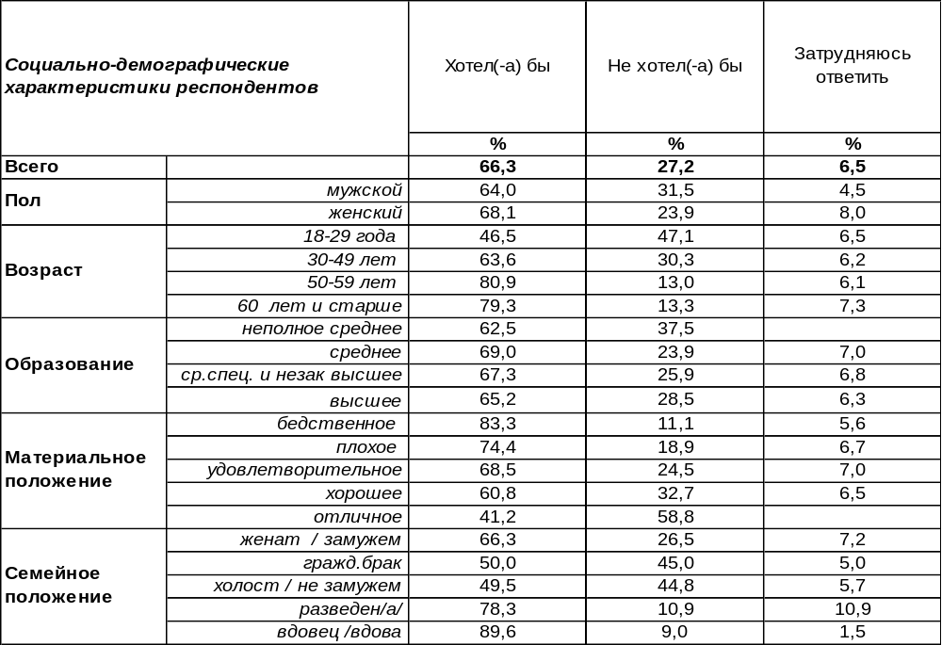
(Примечание: распределение ответов респондентов по строке составляет 100%)
Ностальгия по Советскому Союзу жива в сердцах граждан. Большинство опрошенных (66%) желали бы объединения стран СНГ в единое государство. Среди людей старшего поколения этот показатель возрастает до 81%.
Однако 27% воронежцев не лелеют имперских амбиций. Чем моложе и чем богаче респонденты, тем чаще они не хотят объединения с дружественными странами. Среди самых молодых этот показатель возрастает до 47%, а среди самых богатых – до 59%.

Вы лично хотели бы или не хотели, чтобы большинство стран СНГ со временем
объединились в одно государство?

С 2005 года по 2014 год число мечтающих об объединении большинства стран СНГ сократилось с 75% до 66%, а количество тех, кто выступает против объединения, возросло с 17% до 27%.
ИНСТИТУТ ОБЩЕСТВЕННОГО МНЕНИЯ «квалитас». Тел.: (473) 251-90-75, 251-20-75
Опрос проведён ИОМ "Квалитас" 24-28 марта 2014 года методом телефонного интервью.
Выборка репрезентативна для населения г. Воронежа старше 18 лет по полу и возрасту.
Опрошено 615 человек.

2 раздел: ОБЩЕСТВЕННОЕ МНЕНИЕ О СИТУАЦИИ В РОССИИ

ЧТО, ПО ВАШЕМУ МНЕНИЮ, СЕЙЧАС ПРОИСХОДИТ В РОССИИ - РОСТ И РАЗВИТИЕ, СТАБИЛИЗАЦИЯ ИЛИ ТОРМОЖЕНИЕ И ЗАСТОЙ?
Таблица 7
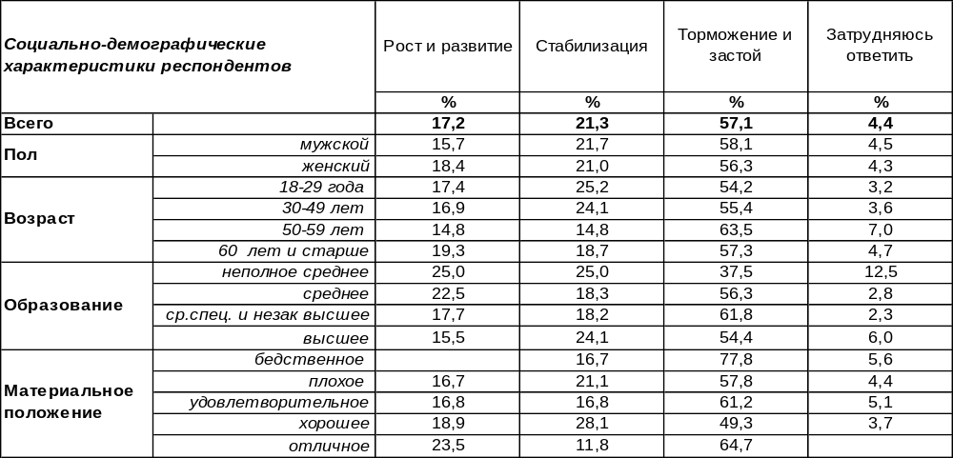
(Примечание: распределение ответов респондентов по строке составляет 100%)
Люди могут находиться в одном месте, но жить в разных социальных реальностях. Большинство жителей Воронежа (57%) считают нынешнее время «торможением и застоем». Особенно часто так думают люди с бедственным материальным положением (78%).
Эпохой стабилизации называют сегодняшнее время 21% воронежцев. Среди молодежи такие ответы встречаются чаще (25%), чем среди представителей старшего (50-60 лет) поколения – 15%.
Полагают, что страна в настоящий момент переживает рост и развитие, 17% опрошенных. По мере улучшения материального положения респондентов число подобных ответов возрастает от 0% до 24%.
Сравним ответы воронежцев и россиян в целом. Всероссийский опрос проведен Левада-Центром в декабре 2013 года, опрошено 1603 чел. в 45 регионах страны.

Что, по Вашему мнению, сейчас происходит в России - рост и развитие, стабилизация
или торможение и застой?

Россияне в целом чаще говорят о стабилизации в стране (35%), чем воронежцы (21%). А воронежцы чаще сетуют на застой (57%), чем жители России (36%).
ИНСТИТУТ ОБЩЕСТВЕННОГО МНЕНИЯ «квалитас». Тел.: (473) 251-90-75, 251-20-75
Опрос проведён ИОМ "Квалитас" 24-28 марта 2014 года методом телефонного интервью.
Выборка репрезентативна для населения г. Воронежа старше 18 лет по полу и возрасту.
Опрошено 615 человек.

ЧТО, НА ВАШ ВЗГЛЯД, СЕЙЧАС ПРОИСХОДИТ В СТРАНЕ?
Таблица 8
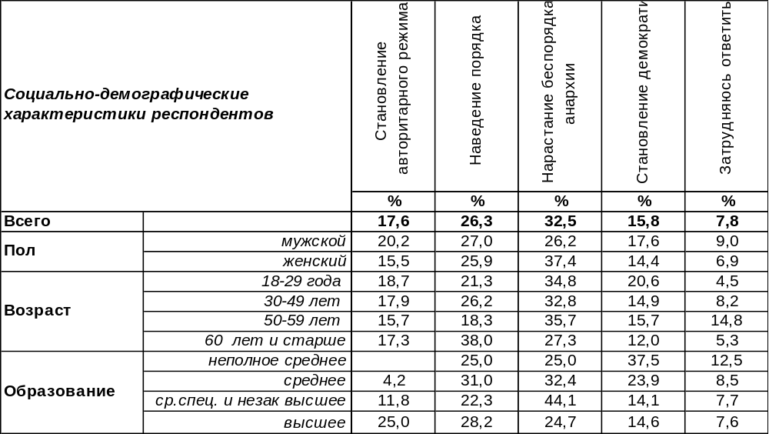
(Примечание: распределение ответов респондентов по строке составляет 100%)
Разнообразие оценок того, что происходит в стране, впечатляет. Тревожные нотки обычно бывают наиболее популярными. Так и есть: каждый третий опрошенный считает, что в стране нарастает беспорядок и анархия (33%). Отвечая подобным образом, люди как бы сигнализируют, что пора наводить порядок. В то же время 26% респондентов полагают, что в стране происходит не что иное, как наведение порядка. О беспорядках чаще говорили бедные люди, о порядке – богатые. Женщины тревожились об анархии чаще (37%), чем мужчины (26%).
Две противоположные тенденции – становление авторитарного режима (18%) и становление демократии (16%) – имеют почти равный вес. Демократию в большей степени приветствует молодежь (21%), а авторитаризма страшатся в первую очередь богатые люди (35%).
Сравним мнение воронежцев и прочих жителей России. Всероссийский опрос проведен Левада-Центром в декабре 2013 года, опрошено 1603 чел. в 45 регионах страны.

Что, на Ваш взгляд, сейчас происходит в стране?

Россияне чаще трактуют происходящее в стране как наведение порядка - 32% (воронежцы - 26%). В тоже время воронежцы (16%) в два раза чаще россиян (8%) усматривают в происходящем становление демократии, хотя при этом упорнее других жителей России сетуют на беспорядок и анархию (33/26). Впрочем, эти понятия в общественном сознании друг другу не противоречат.
ИНСТИТУТ ОБЩЕСТВЕННОГО МНЕНИЯ «квалитас». Тел.: (473) 251-90-75, 251-20-75
Опрос проведён ИОМ "Квалитас" 24-28 марта 2014 года методом телефонного интервью.
Выборка репрезентативна для населения г. Воронежа старше 18 лет по полу и возрасту.
Опрошено 615 человек.

В ЧЕМ СЕЙЧАС, НА ВАШ ВЗГЛЯД, БОЛЬШЕ НУЖДАЕТСЯ РОССИЯ: В УКРЕПЛЕНИИ ВЛАСТИ ИЛИ В ТОМ, ЧТОБЫ ВЛАСТЬ БЫЛА ПОСТАВЛЕНА ПОД КОНТРОЛЬ ОБЩЕСТВА?
Таблица 9
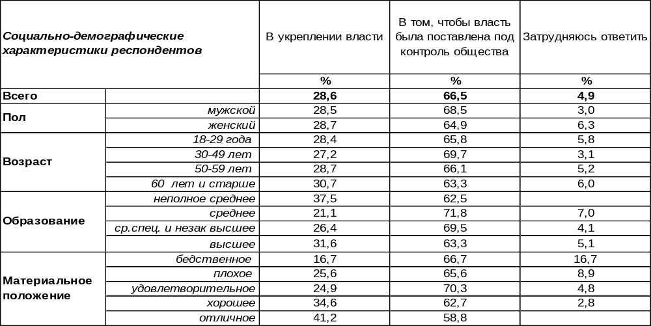
(Примечание: распределение ответов респондентов по строке составляет 100%)
Идея о том, что власть должна быть поставлена под контроль общества, довольно популярна среди большинства горожан (67%). Этот стратегический план многие приемлют, не вдаваясь в тактические детали его осуществления. В любом случае эта идея предполагает не бездействие населения, а конкретную постоянную работу хотя бы части общества – органа, контролирующего власть. Правда, возникает вопрос: а кто будет контролировать контролирующий орган? Подобными вопросами население не задается, а в целом идея воронежцам нравится, но не всем.
Около трети горожан (29%) просто желает укрепления существующей власти без претензий на её контролирование. По мере улучшения материального положения респондентов этот показатель увеличивается от 17% до 41%.
Сопоставим взгляды воронежцев и россиян в целом. Всероссийский опрос проведен Левада-Центром в декабре 2013 года, опрошено 1603 чел. в 45 регионах страны.

В чем сейчас, на Ваш взгляд, больше нуждается Россия: в укреплении власти или в том,
чтобы власть была поставлена под контроль общества?

Мнения воронежцев и прочих россиян в этом вопросе сходятся, только воронежцы более настойчивы (67%), чем остальные жители России (58%), в требовании контроля власти со стороны общества.
ИНСТИТУТ ОБЩЕСТВЕННОГО МНЕНИЯ «квалитас». Тел.: (473) 251-90-75, 251-20-75
Опрос проведён ИОМ "Квалитас" 24-28 марта 2014 года методом телефонного интервью.
Выборка репрезентативна для населения г. Воронежа старше 18 лет по полу и возрасту.
Опрошено 615 человек.

3 раздел: О НЕКОТОРЫХ ЗАКОНОДАТЕЛЬНЫХ ИНИЦИАТИВАХ

КАК ВЫ ОТНОСИТЕСЬ К ПРЕДЛОЖЕНИЮ /ЗАКОНОПРОЕКТУ Отменить прямые выборы мэров крупных городов России?
Таблица 10
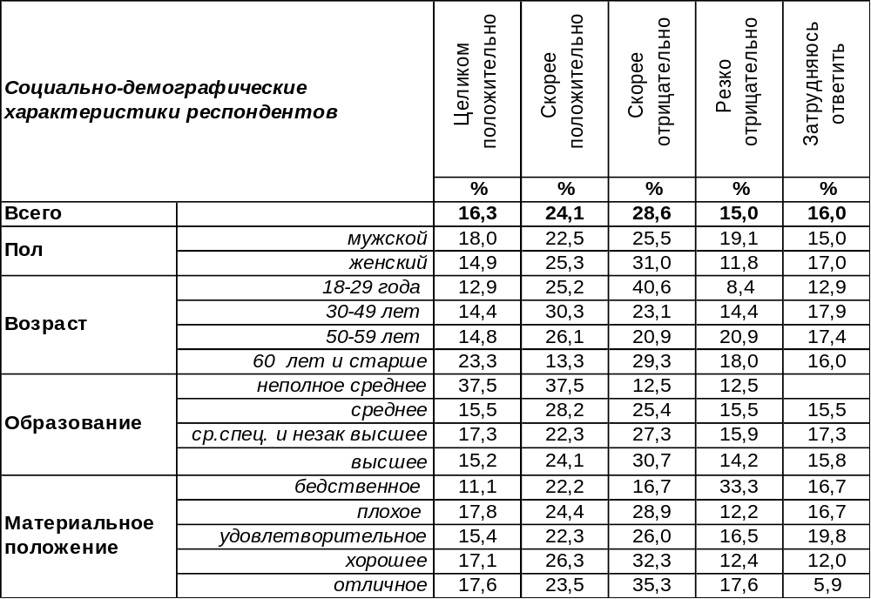
(Примечание: распределение ответов респондентов по строке составляет 100%)
Мнение населения по поводу перспективы отмены прямых выборов мэра в крупных городах неоднозначно. В общей сложности 40% воронежцев относятся к этому положительно, а 44% - отрицательно. Среди собственников воронежских предприятий число сторонников отмены выборов возрастает до 50%.
Сравним мнение воронежцев и россиян в целом по этому вопросу. Всероссийский опрос проведен Левада-Центром в декабре 2013 года, опрошено 1603 чел. в 45 регионов страны (www.levada.ru).

Как Вы относитесь к предложению /законопроекту отменить прямые выборы мэров
крупных городов России?

Воронежцы гораздо более лояльны (40%) к перспективе отмены прямых выборов мэров крупных городов, чем жители страны в целом (21%). Впрочем, поскольку в российскую выборку включены села и поселки, многие опрошенные попросту не знали, что сказать (30%) .

ИНСТИТУТ ОБЩЕСТВЕННОГО МНЕНИЯ «квалитас». Тел.: (473) 251-90-75, 251-20-75
Опрос проведён ИОМ "Квалитас" 24-28 марта 2014 года методом телефонного интервью.
Выборка репрезентативна для населения г. Воронежа старше 18 лет по полу и возрасту.
Опрошено 615 человек.

КАК ВЫ ОТНОСИТЕСЬ К ПРЕДЛОЖЕНИЮ /ЗАКОНОПРОЕКТУ Блокировать по требованию правоохранительных органов до вынесения решения суда сайты, которые призывают к публичным акциям, несогласованным с властями?
Таблица 11
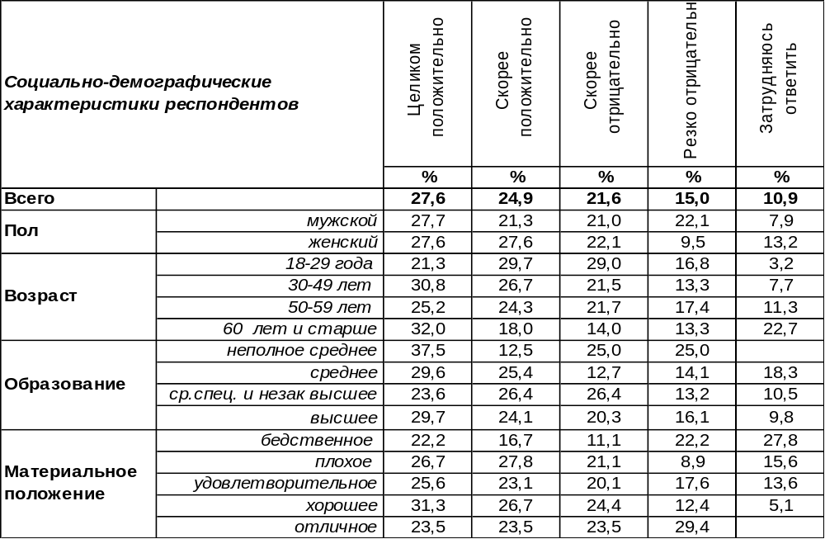
(Примечание: распределение ответов респондентов по строке составляет 100%)
Большинство воронежцев (53%) положительно относятся к предложению блокировать по требованию правоохранительных органов до вынесения решения суда сайты, которые призывают к публичным акциям, несогласованным с властями.
Не поддерживают это предложение 37% горожан. Среди молодежи этот показатель возрастает до 46%. Каково мнение прочих россиян по этому вопросу? Сравним мнение воронежцев и россиян в целом. Всероссийский опрос проведен Левада-Центром в декабре 2013 года, опрошено 1603 чел. в 45 регионов страны (www.levada.ru).
Как Вы относитесь к предложению /законопроекту блокировать по требованию
правоохранительных органов до вынесения решения суда сайты, которые призывают
к публичным акциям, несогласованным с властями?

Отрицательное отношение к законопроекту имеет практически одинаковое значение в Воронеже (37%) и в России (36%). Но за счет большого количества затруднившихся ответить (30%) в российской выборке суммарное количество граждан, одобряющих это предложение, по стране ниже (34%), чем в Воронеже (53%).
ИНСТИТУТ ОБЩЕСТВЕННОГО МНЕНИЯ «квалитас». Тел.: (473) 251-90-75, 251-20-75
Опрос проведён ИОМ "Квалитас" 24-28 марта 2014 года методом телефонного интервью.
Выборка репрезентативна для населения г. Воронежа старше 18 лет по полу и возрасту.
Опрошено 615 человек.

4 раздел: РОССИЙСКАЯ АРМИЯ В ЗЕРКАЛЕ ОБЩЕСТВЕННОГО МНЕНИЯ

КАК ВЫ СЧИТАЕТЕ, СЕЙЧАС В РОССИЙСКОМ ОБЩЕСТВЕ ПРЕОБЛАДАЕТ ПОЛОЖИТЕЛЬНОЕ, ОТРИЦАТЕЛЬНОЕ ИЛИ НЕЙТРАЛЬНОЕ ОТНОШЕНИЕ К АРМИИ?
Таблица 12
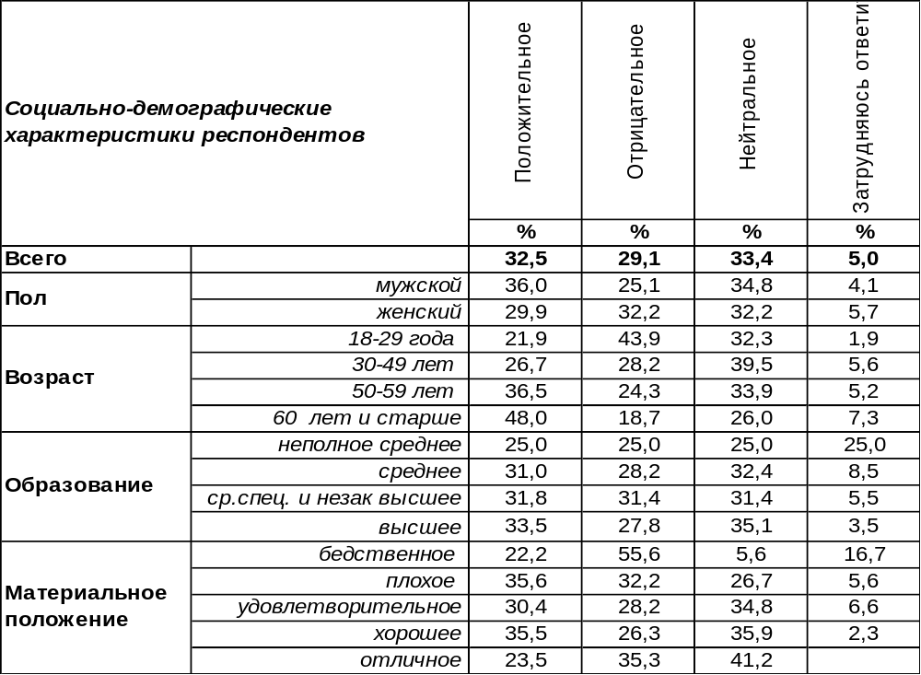
(Примечание: распределение ответов респондентов по строке составляет 100%)
«Несокрушимая и легендарная, в боях познавшая радость побед…», - такое восторженное отношение к армии бытовало всего лишь несколько десятилетий назад. А в современном российском обществе отношение к армии далеко не однозначно.
О положительном отношении к ней свидетельствуют 33% воронежцев. Чаще всего – это пожилые люди (48%). В то же время 29% горожан считают, что в современном обществе держит верх негативное отношение к армии. Здесь лидирует молодежь (44%). А каждый третий опрошенный говорил о преобладании нейтрального отношения. Сравним ответы воронежцев на этот вопрос сегодня и десять лет назад [Бюллетень 2004-01].
Как Вы считаете, сейчас в российском обществе преобладает положительное, отрицательное или нейтральное отношение к армии?

Если десять лет назад негативное отношение к армии преобладало над позитивным (42/22), то сегодня положительное отношение одержало верх над отрицательным (33/29).
ИНСТИТУТ ОБЩЕСТВЕННОГО МНЕНИЯ «квалитас». Тел.: (473) 251-90-75, 251-20-75
Опрос проведён ИОМ "Квалитас" 24-28 марта 2014 года методом телефонного интервью.
Выборка репрезентативна для населения г. Воронежа старше 18 лет по полу и возрасту.
Опрошено 615 человек.

КАК ВЫ ЛИЧНО ОТНОСИТЕСЬ К ИДЕЕ СОЗДАНИЯ В НАШЕЙ СТРАНЕ ПРОФЕССИОНАЛЬНОЙ АРМИИ: ПОЛОЖИТЕЛЬНО, ОТРИЦАТЕЛЬНО ИЛИ НЕЙТРАЛЬНО?
Таблица 13
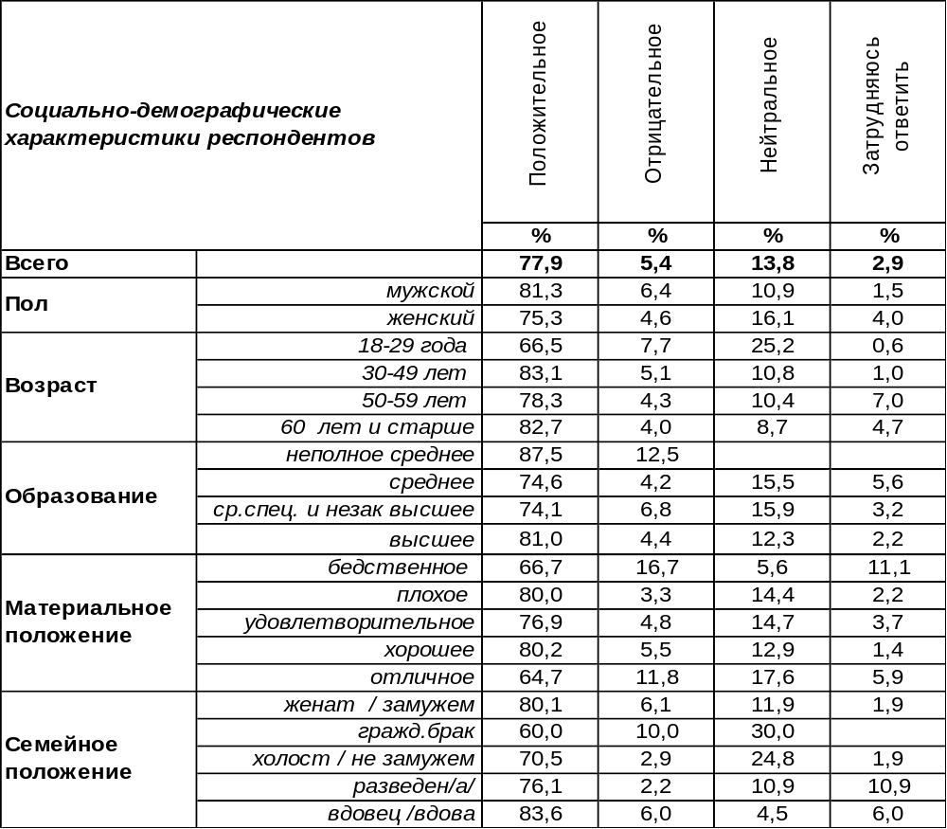
(Примечание: распределение ответов респондентов по строке составляет 100%)
Положительное отношение к идее создания профессиональной армии разделяют большинство опрошенных (78%). Доверить свою безопасность профессионалам как-то надежнее, чем наспех обученным мальчишкам. Не нравится эта идея только 5% воронежцев. Остальных этот вопрос, видимо, мало волнует: 14% горожан заняли нейтральную позицию, а 3% - просто не нашли что сказать.
Сравним, как изменилось мнение воронежцев за последние десять лет [Бюллетень 2004-01].

Как Вы лично относитесь к идее создания в нашей стране профессиональной армии:
положительно, отрицательно или нейтрально?

Мнение народа неизменно: и сегодня, и десять лет назад большинство опрошенных (77-78%) хотели бы, чтобы нашу страну защищала армия профессионалов.
ИНСТИТУТ ОБЩЕСТВЕННОГО МНЕНИЯ «квалитас». Тел.: (473) 251-90-75, 251-20-75
Опрос проведён ИОМ "Квалитас" 24-28 марта 2014 года методом телефонного интервью.
Выборка репрезентативна для населения г. Воронежа старше 18 лет по полу и возрасту.
Опрошено 615 человек.

ОДНИ ПОЛАГАЮТ, ЧТО КАЖДЫЙ МОЛОДОЙ ЧЕЛОВЕК ОБЯЗАН ПРОЙТИ СЛУЖБУ В АРМИИ. ДРУГИЕ СЧИТАЮТ, ЧТО МОЛОДОЙ ЧЕЛОВЕК ДОЛЖЕН ИМЕТЬ ПРАВО САМОСТОЯТЕЛЬНО РЕШАТЬ, СЛУЖИТЬ ЕМУ В АРМИИ ИЛИ НЕ СЛУЖИТЬ. С КАКИМ МНЕНИЕМ – ПЕРВЫМ ИЛИ ВТОРЫМ – ВЫ СОГЛАСНЫ?
Таблица 14
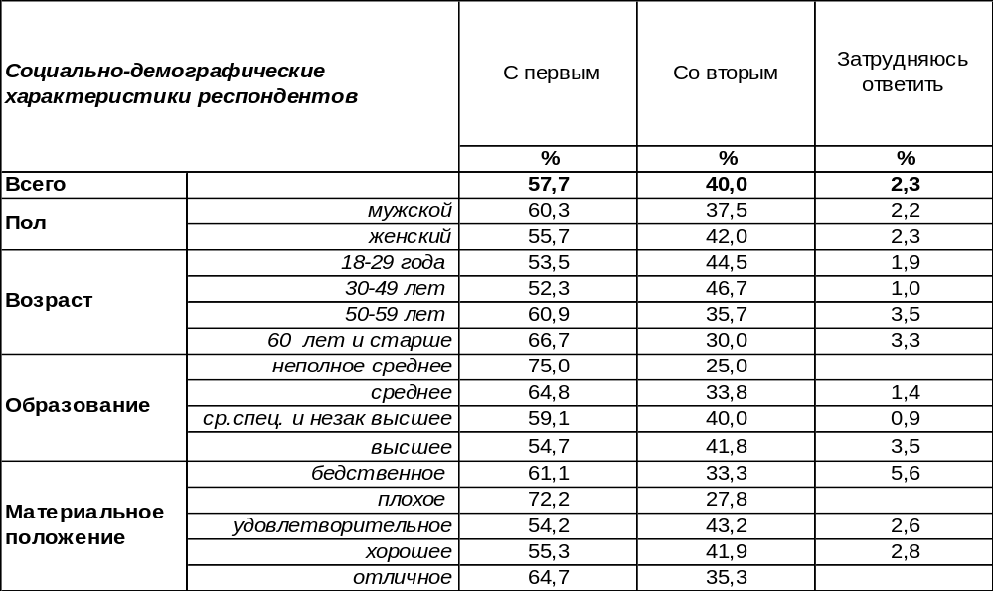
(Примечание: распределение ответов респондентов по строке составляет 100%)
Этот вопрос расколол общественное мнение. Преобладает суждение, что каждый молодой человек обязан пройти службу в армии (58%). Особенно часто на этом настаивают пожилые люди (67%), которым привычна идея, что воинскую подготовку должен пройти каждый потенциальный защитник Родины. Мужчины чаще разделяют такое мнение, чем женщины, которым, возможно, жалко своих сыновей.
Число сторонников «свободы выбора» тоже немало (40%). Женщины преобладают над мужчинами (42/37), молодежь преобладает над стариками (46/30). Воронежские предприниматели и собственники предприятий в большинстве своем поддерживают эту идею (53%). По мере возрастания уровня образования количество сочувствующих «свободному выбору» увеличивается с 25% до 42%.
Что изменилось в общественном сознании за десять прошедших лет [Бюллетень 2004-01]?
Одни полагают, что каждый молодой человек обязан пройти службу в армии.
Другие считают, что молодой человек должен иметь право самостоятельно решать,
служить ему в армии или не служить. С каким мнением – первым или вторым – Вы согласны?

Вместе с возрастанием положительного отношения к армии увеличилось число тех, кто не сомневается в том, что каждый мужчина должен пройти армейскую школу мужества (с 45% до 58%). А число тех, кто считает службу в армии необязательной, уменьшилось с 52% до 40%.
ИНСТИТУТ ОБЩЕСТВЕННОГО МНЕНИЯ «квалитас». Тел.: (473) 251-90-75, 251-20-75
Опрос проведён ИОМ "Квалитас" 24-28 марта 2014 года методом телефонного интервью.
Выборка репрезентативна для населения г. Воронежа старше 18 лет по полу и возрасту.
Опрошено 615 человек.

5 раздел: О РАЦИОНЕ ЖИТЕЛЕЙ ВОРОНЕЖА

ЧАСТО ЛИ В ВАШЕМ РАЦИОНЕ ПРИСУТСТВУЮТ МЯСНЫЕ БЛЮДА?
Таблица 15
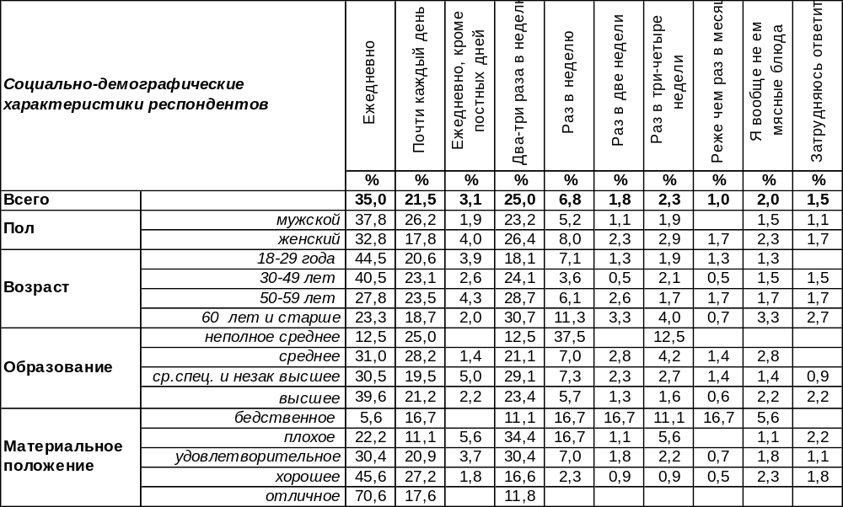
(Примечание: распределение ответов респондентов по строке составляет 100%)
Воронежцы – любители мясных блюд. По крайней мере, большинство горожан (57%) ест мясо либо каждый день, либо почти каждый день. Отказываются от мясного рациона ради поста только 3% воронежцев. Лидер по «мясному удару» - молодежь (65% юношей и девушек – почти ежедневно). Каждый четвертый горожанин употребляет мясные блюда два-три раза в неделю (как и советуют врачи).
Часто есть мясо накладно, поэтому количество ежедневных его потребителей замыкается на уровне дохода: по мере его увеличения – возрастает от 6% до 71%! Раз в неделю и реже обычно перепадает мясо бедным слоям населения. Мужчины чаще едят мясо, чем женщины. Вообще отказались от употребления мясных блюд 2% населения.

Часто ли в Вашем рационе присутствуют мясные блюда?

Что изменилось за последние пять лет в рационе воронежцев? Число ежедневых потребителей мяса увеличилось почти на 10% (с 26% до 35%). Соответственно уменьшилось количество тех, кто ел мясо раз в неделю (с 12% до 7%) или два-три раза в неделю (с 29% до 25%).
ИНСТИТУТ ОБЩЕСТВЕННОГО МНЕНИЯ «квалитас». Тел.: (473) 251-90-75, 251-20-75
Опрос проведён ИОМ "Квалитас" 24-28 марта 2014 года методом телефонного интервью.
Выборка репрезентативна для населения г. Воронежа старше 18 лет по полу и возрасту.
Опрошено 615 человек.

ЧАСТО ЛИ В ВАШЕМ РАЦИОНЕ ПРИСУТСТВУЮТ МОЛОЧНЫЕ БЛЮДА?
Таблица 16
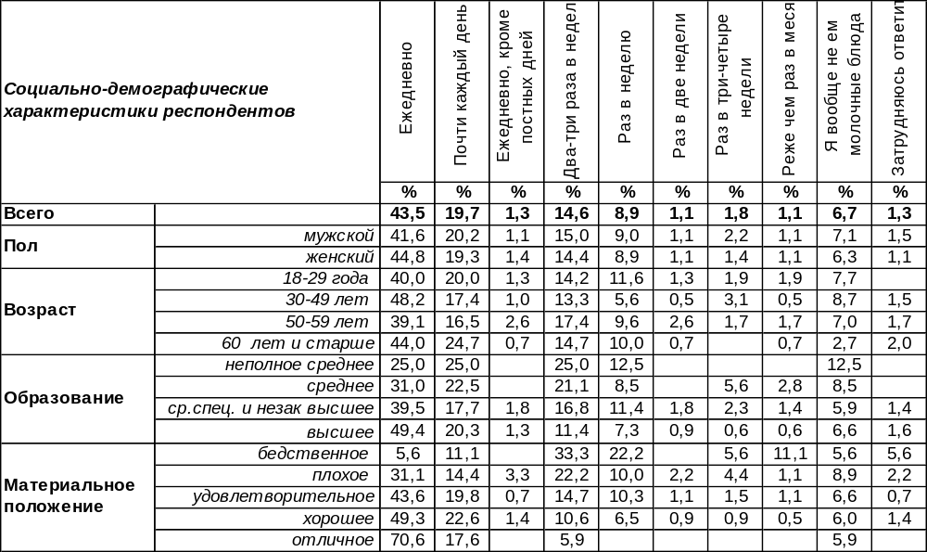
(Примечание: распределение ответов респондентов по строке составляет 100%)
Молоко и его производные присутствуют ежедневно в рационе 44% воронежцев. Правда, молоко с возрастом перестаёт, по свидетельству врачей, как следует усваиваться организмом. Зато кефир, ряженка, простокваша, сметана, а также творог и сыр поддержат здоровье в любом возрасте. Поэтому возраст не является значимым критерием для употребления молочных продуктов. Зато уровень дохода – очень значим. Если среди самых бедных только 6% опрошенных едят молочные блюда, то по мере возрастания дохода этот показатель увеличивается до 71% среди самых богатых. Кроме того, каждый пятый житель города употребляет изделия из молока почти каждый день, а 15% - два-три раза в неделю. Отказываются от молочных продуктов ради поста только 1% опрошенных. Раз в неделю и реже лакомятся молочными блюдами 13% горожан. Только 7% горожан вообще не едят молочных продуктов.

Часто ли в Вашем рационе присутствуют молочные блюда?

За пять последних лет рацион воронежцев изменился в сторону увеличения ежедневного употребления молочных продуктов с 25% до 44%. Соответственно, сократилось число тех, у кого молочные блюда на столе присутствовали реже.
ИНСТИТУТ ОБЩЕСТВЕННОГО МНЕНИЯ «квалитас». Тел.: (473) 251-90-75, 251-20-75
Опрос проведён ИОМ "Квалитас" 24-28 марта 2014 года методом телефонного интервью.
Выборка репрезентативна для населения г. Воронежа старше 18 лет по полу и возрасту.
Опрошено 615 человек.

ЧАСТО ЛИ В ВАШЕМ РАЦИОНЕ ПРИСУТСТВУЮТ РЫБНЫЕ БЛЮДА?
Таблица 17
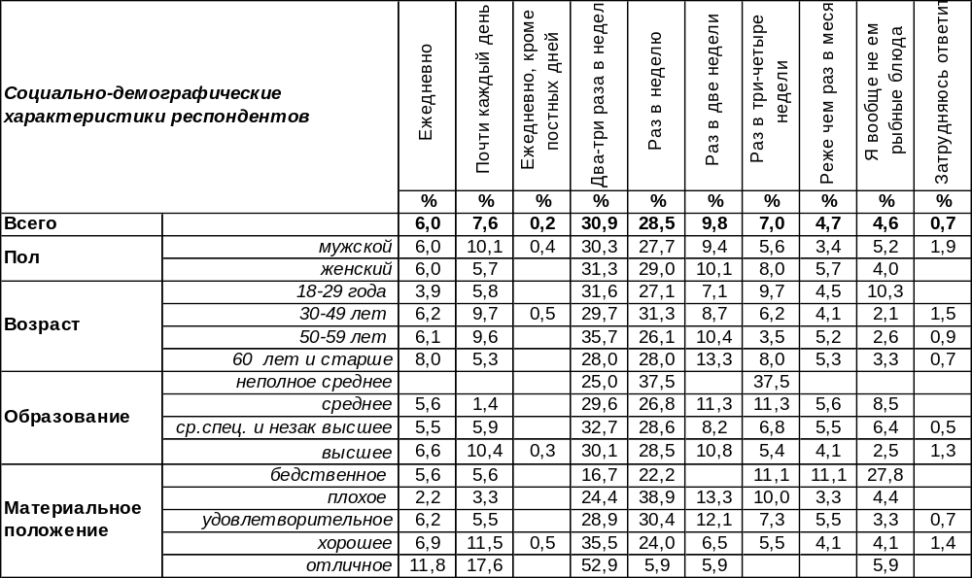
(Примечание: распределение ответов респондентов по строке составляет 100%)
О пользе рыбных блюд врачи твердят неустанно. Но воронежцы предпочитают каждый день есть мясо, а рыба в ежедневном рационе встречается только у 6% опрошенных. Почти каждый день рыба включена в меню 8% воронежцев. Два-три раза в неделю едят рыбные блюда 31% горожан – это наиболее распространенный режим потребления. А раз в неделю – 29%, памятуя, очевидно, советское время, когда один день в неделю, как правило, четверг, «назначался» рыбным днем. У остальных воронежцев (22%) рыбное меню – реже, чем раз в неделю. Вообще не едят рыбы 5% горожан.

Часто ли в Вашем рационе присутствуют рыбные блюда?

Нельзя сказать, чтобы рацион потребления рыбы воронежцами претерпел за пять последних лет какие-либо существенные изменения. Различия в ответах колеблются в пределах 2-3%, что укладывается в рамки статистической погрешности измерения.
ИНСТИТУТ ОБЩЕСТВЕННОГО МНЕНИЯ «квалитас». Тел.: (473) 251-90-75, 251-20-75
Опрос проведён ИОМ "Квалитас" 24-28 марта 2014 года методом телефонного интервью.
Выборка репрезентативна для населения г. Воронежа старше 18 лет по полу и возрасту.
Опрошено 615 человек.

ЧАСТО ЛИ В ВАШЕМ РАЦИОНЕ ПРИСУТСТВУЮТ ОВОЩИ?
Таблица 18
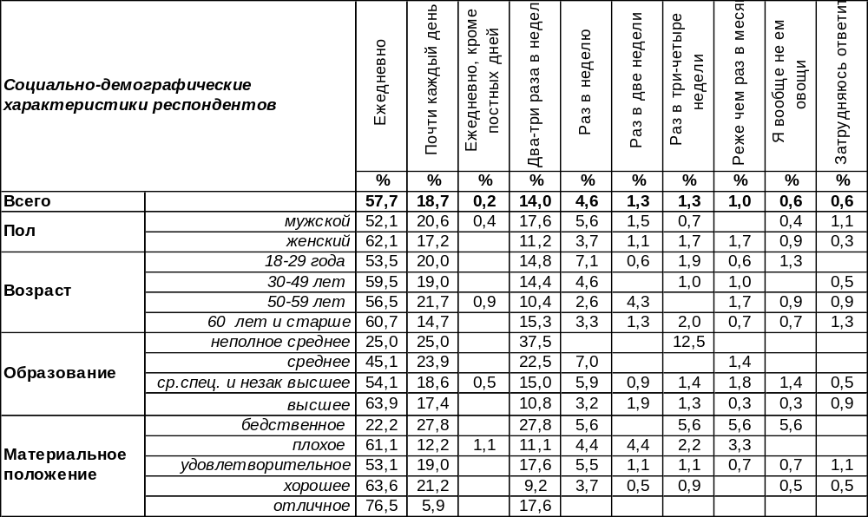
(Примечание: распределение ответов респондентов по строке составляет 100%)
Овощи в России – фактически главный акцент любого стола (большое разнообразие овощных салатов является тому подтверждением), традиционная русская кухня изощряется в разных видах их приготовления (жаренном, вареном, тушеном) и предполагает включение овощей в ежедневный рацион россиян для поддержания здорового образа жизни. И действительно, 76% воронежцев едят овощи каждый или почти каждый день. Постные дня не являются препятствием для потребления овощей, разве что в сочельник вкушается особым образом приготовленное блюдо – «сочиво».
Впрочем, 14% горожан умудряются есть овощи только два-три раза в неделю (возможно, остальные дни питаются мясом с макаронами). Даже трудно предположить, чем питаются оставшиеся 8% воронежцев, на столе у которых овощи бывают раз в неделю и реже. Самое большое недоумение в этом пассаже вызывают те немногие граждане (около 1%), которые вовсе не едят овощи.

Часто ли в Вашем рационе присутствуют овощи?

За последнюю пятилетку количество людей, употребляющих овощи каждый или почти каждый день, снизилось с 86% до 76%. Соответственно, вдвое возросло (с 7% до 14%) число воронежцев, потребляющих овощные блюда лишь два-три раза в неделю.
ИНСТИТУТ ОБЩЕСТВЕННОГО МНЕНИЯ «квалитас». Тел.: (473) 251-90-75, 251-20-75
Опрос проведён ИОМ "Квалитас" 24-28 марта 2014 года методом телефонного интервью.
Выборка репрезентативна для населения г. Воронежа старше 18 лет по полу и возрасту.
Опрошено 615 человек.

ЧАСТО ЛИ В ВАШЕМ РАЦИОНЕ ПРИСУТСТВУЮТ ФРУКТЫ?
Таблица 19
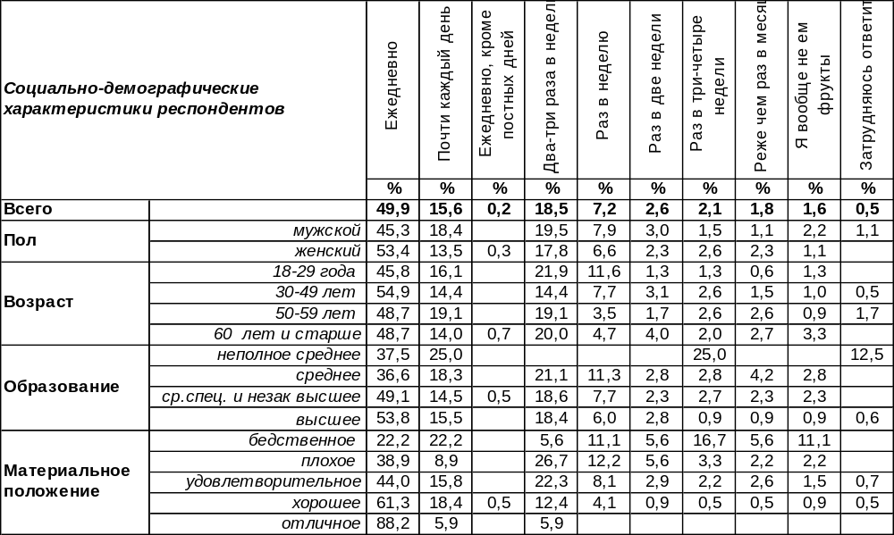
(Примечание: распределение ответов респондентов по строке составляет 100%)
Фрукты не только полезны, но и вкусны (в отличие от овощей). Наслаждение ими несет в себе оттенок потерянного рая. Каждый или почти каждый день фрукты едят 66% воронежцев. Но ежедневно лакомиться плодами райских садов далеко не всем по карману. По мере увеличения уровня дохода число тех, кто ест фрукты каждый день, возрастает от 22% среди бедных до 88% среди богатых.
Два или три раза в неделю иметь фрукты на обеденном столе могут себе позволить 19% горожан. А остальные воронежцы (14%) фрукты едят лишь раз в неделю и реже. Вообще отказались от фруктов 2% воронежцев.
Часто ли в Вашем рационе присутствуют фрукты?

Последние пять лет почти в два раза увеличили число тех, кто может позволить себе есть фрукты каждый день (с 26% до 50%).

ИНСТИТУТ ОБЩЕСТВЕННОГО МНЕНИЯ «квалитас». Тел.: (473) 251-90-75, 251-20-75
Опрос проведён ИОМ "Квалитас" 24-28 марта 2014 года методом телефонного интервью.
Выборка репрезентативна для населения г. Воронежа старше 18 лет по полу и возрасту.
Опрошено 615 человек.

СОЦИАЛЬНО-ДЕМОГРАФИЧЕСКИЕ ХАРАКТЕРИСТИКИ РЕСПОНДЕНТОВ

Пол | %
мужской | 44,5
женский | 55,5

Возраст | %
18 – 29 лет | 25,5
30 – 49 лет | 32,3
50 – 59 лет | 18,4
60 лет и старше | 23,8

Образование | %
Неполное среднее | 1,8
Среднее | 12,4
Средне-специальное и незаконченное высшее | 35,5
Высшее | 50,3

Материальное положение | %
Бедственное / Денег не хватает даже на питание и квартплату/ | 4,0
Плохое /Денег хватает только на питание и квартплату/ | 13,7
Удовлетворительное /Кроме питания и квартплаты  денег хватает на покупку недорогих вещей/ | 45,0
Хорошее /Могу покупать дорогие вещи, но далеко не всё по карману/ | 34,6
Отличное / Мы можем позволить себе достаточно дорогостоящие вещи – квартиру, дачу и др. / | 2,7

Семейное положение | %
Женат /замужем/ | 57,9
Не женаты, но живем вместе | 5,8
Холост /не замужем/ | 15,7
Разведен /разведена/ | 9,9
Вдовец /вдова/ | 10,7

Есть ли у вас дети до 18 лет? | %
Да | 32,0
Нет | 68,0

